Лабораторная работа №8

Текстовой редактор vi

Барсегян Вардан Левонович

Содержание

# 1 Цель работы

Познакомиться с операционной системой Linux. Получить практические навыки работы с редактором vi, установленным по умолчанию практически во всех дистрибутивах.

# 2 Задание

1. Создайте каталог с именем ~/work/os/lab06.
2. Перейдите во вновь созданный каталог.
3. Вызовите vi и создайте файл hello.sh
4. Нажмите клавишу i и вводите следующий текст
5. Нажмите клавишу Esc для перехода в командный режим после завершения ввода текста.
6. Нажмите : для перехода в режим последней строки и внизу вашего экрана появится приглашение в виде двоеточия.
7. Нажмите w (записать) и q (выйти), а затем нажмите клавишу Enter для сохранения вашего текста и завершения работы.
8. Сделайте файл исполняемым
9. Вызовите vi на редактирование файла
10. Установите курсор в конец слова HELL второй строки.
11. Перейдите в режим вставки и замените на HELLO. Нажмите Esc для возврата в командный режим.
12. Установите курсор на четвертую строку и сотрите слово LOCAL.
13. Перейдите в режим вставки и наберите следующий текст: local, нажмите Esc для возврата в командный режим.
14. Установите курсор на последней строке файла. Вставьте после неё строку, содержащую следующий текст: echo $HELLO.
15. Нажмите Esc для перехода в командный режим.
16. Удалите последнюю строку.
17. Введите команду отмены изменений u для отмены последней команды.
18. Введите символ : для переход

# 3 Выполнение лабораторной работы

1. Создаю папку с помощью команды mkdir, перехожу в нее (рис. 1).

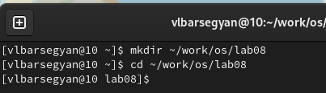

Figure 1: Создание папки и переход в нее

1. Создаю файл hello.sh и открываю его в vi с помощью команды vi hello.sh (рис. 2).

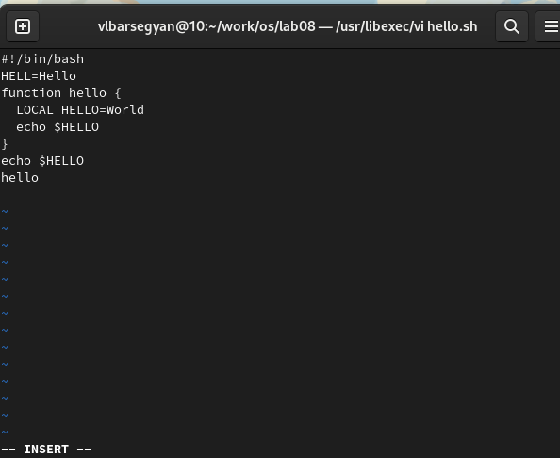

Figure 2: vi hello.sh

1. С помощью клавиши i перехожу в режим вставки, записываю код в файл. Нажимаю на :, в нижней строке пишу wq для сохранения записанного и выхода из файла (рис. 3).

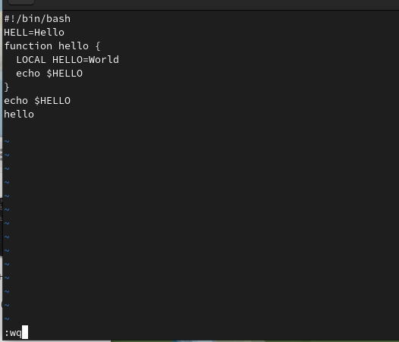

Figure 3: Ввод текста, сохранение записи в файл

1. Делаю файл исполняемым с помощью команды chmod +x hello.sh (рис. 4).

Figure 4: Команда chmod

Figure 4: Команда chmod

1. Вызываю vi на редактирование файла с помощью команды vi ~/work/os/lab06/hello.sh (рис. 5).

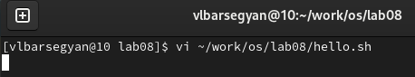

Figure 5: Вызов редактирования файла

1. Устанавливаю курсор в конец слова HELL второй строки, перехожу в режим вставки (клавиша i), меняю HELL на HELLO. (рис. 6).

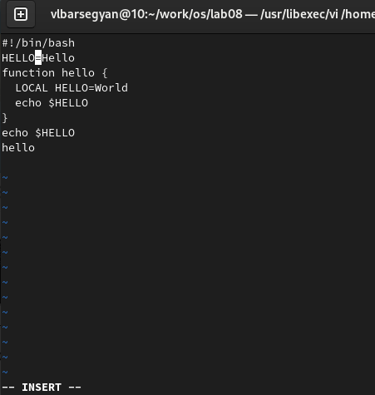

Figure 6: Изменение текста в файле

1. Устанавливаю курсор на четвертую строку и стираю слово LOCAL, перехожу в режим вставки и пишу local (рис. 7).

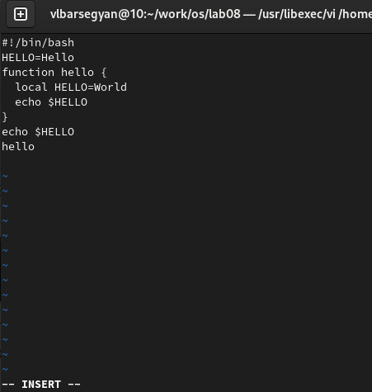

Figure 7: Изменение текста в файле

1. Устанавливаю курсор на последней строке файла, вставляю в конец файла текст echo $HELLO. Перехожу в командный режим с помощью клавиши Esc. (рис. 8).

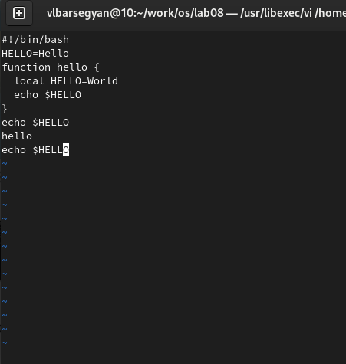

Figure 8: Изменение текста в файле

1. С помощью сочетания :d удаляю последнюю строку файла (рис. 9).

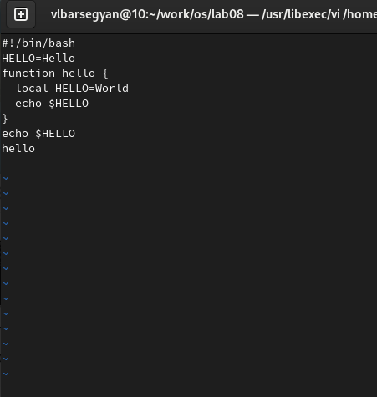

Figure 9: Удаление последней строки

1. С помощью команды u отменяю последнее действие, в файл возвращается последняя строка, которая была удалена (рис. 10).

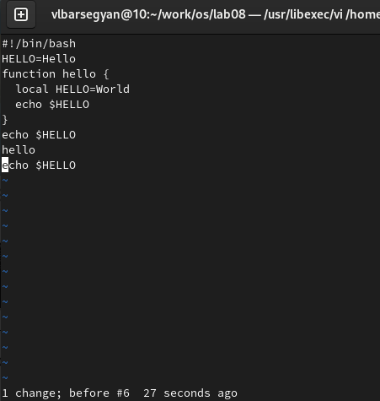

Figure 10: Отмена последнего действия

1. Ввожу символ “:”, перехожу в режим последней строки. Пишу wq для сохранения изменений в файле и выхода из него (рис. 11).

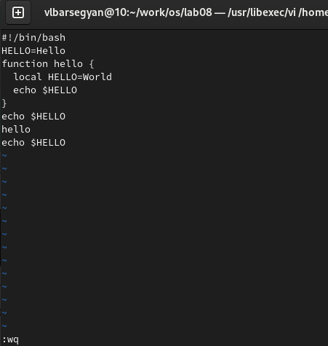

Figure 11: Изменение текста в файле

# 4 Выводы

Я ознакомился с принципом работы редактора vi, его основными командами и горячими клавишами, создал файл и открыл его в vi, а также редактировал его в этом редакторе.